在线协作操作方法
注意！只有组长才能上传，编辑时一定要进行位置分配！避免代码位置冲突！
组长需要提前在协作页面上制作好特定区域来安排组员进行协同编辑，否则会导致页面操作混乱！！
1.打开students_portal文件夹下的，会显示以下页面：
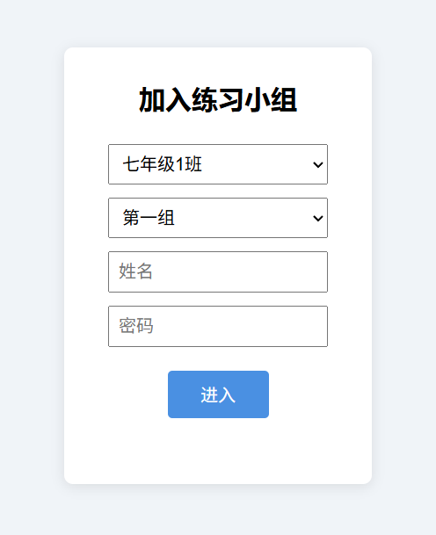
2.选择班级和小组并输入姓名密码：
账号密码在classes.json中进行设置，包括管理员等选项。

3.登陆成功后会显示以下界面：
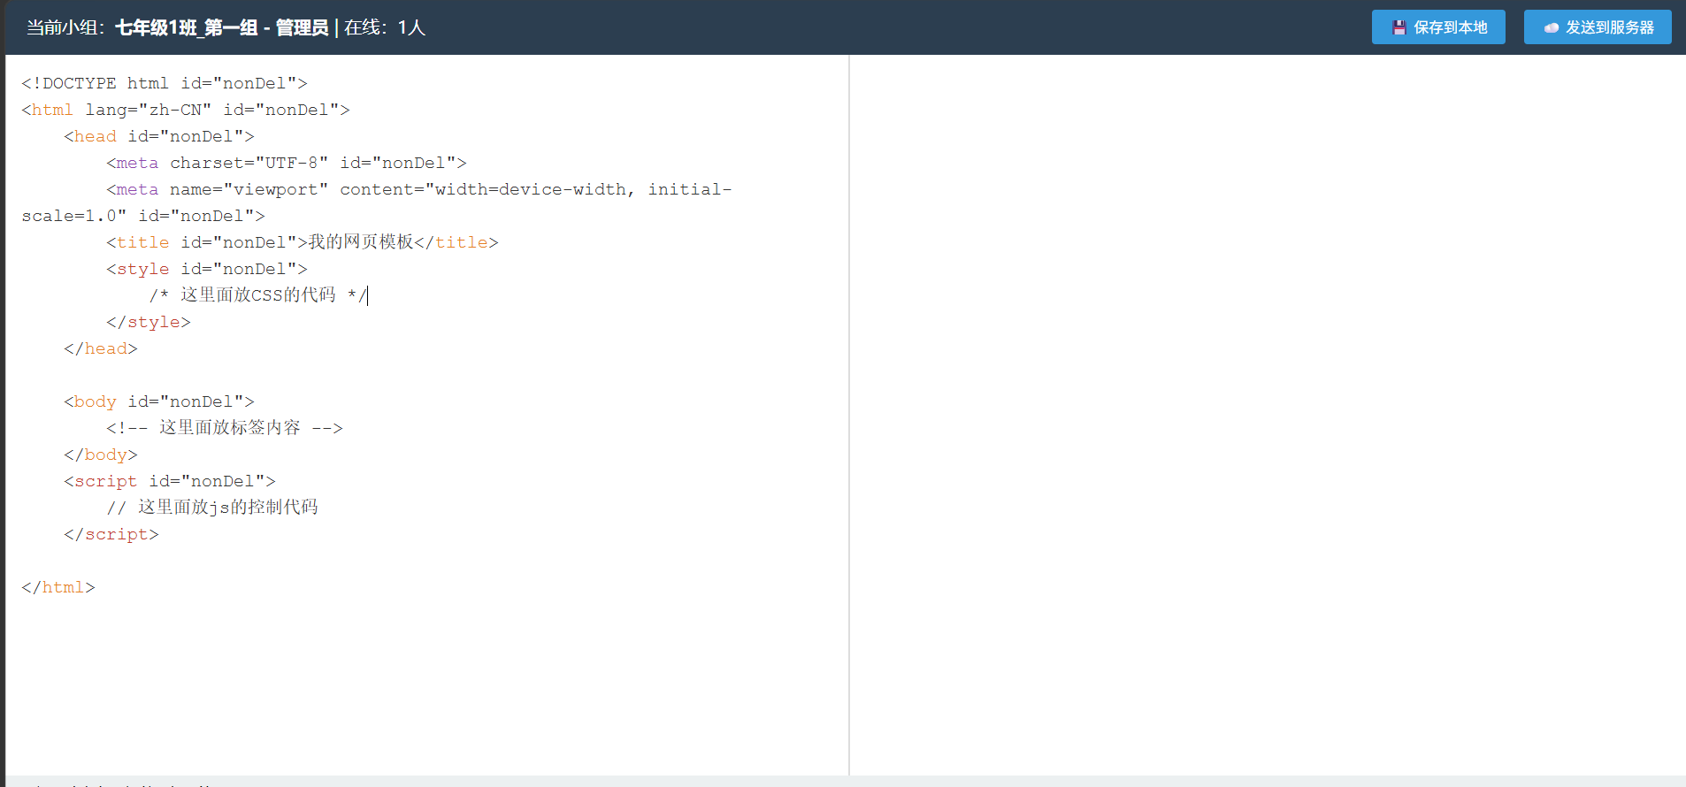
左边区域就是我们的代码编辑区域，你的所有操作在组内都会被看到，右边是渲染区域，是你们小组网页的最终效果。
以下是前端模块工具的网页迁移方法：
- 打开任务包中的html模块化编辑工具，制作你的个人介绍页面。
- 制作结束后点击右上角的CSS，整个网页的CSS的代码就被复制下来了：
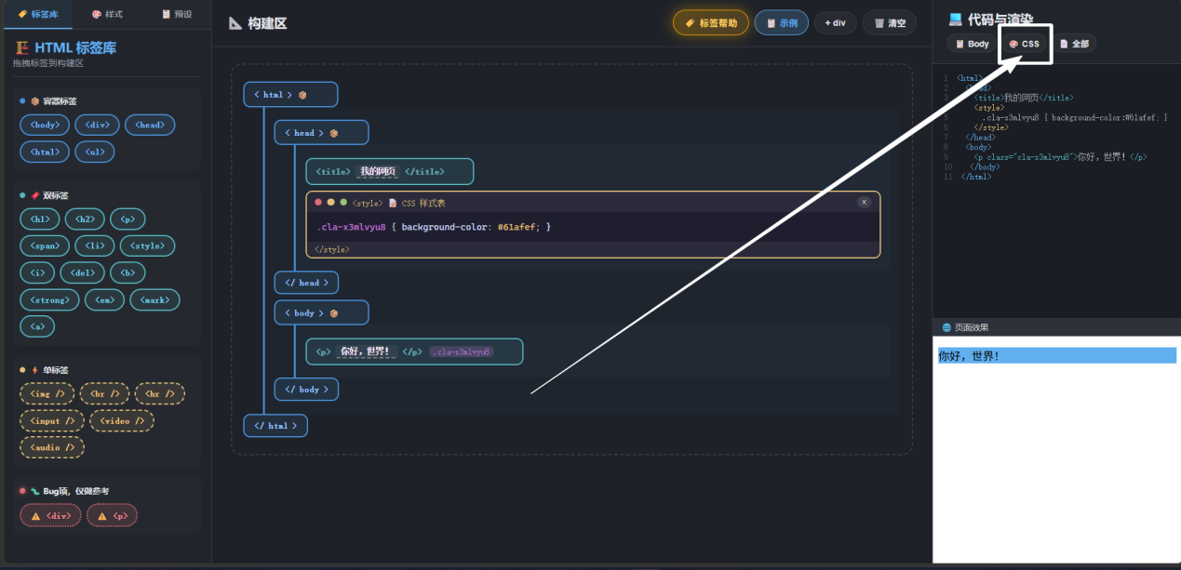

- 点开网页协作制作页面，在以下位置进行粘贴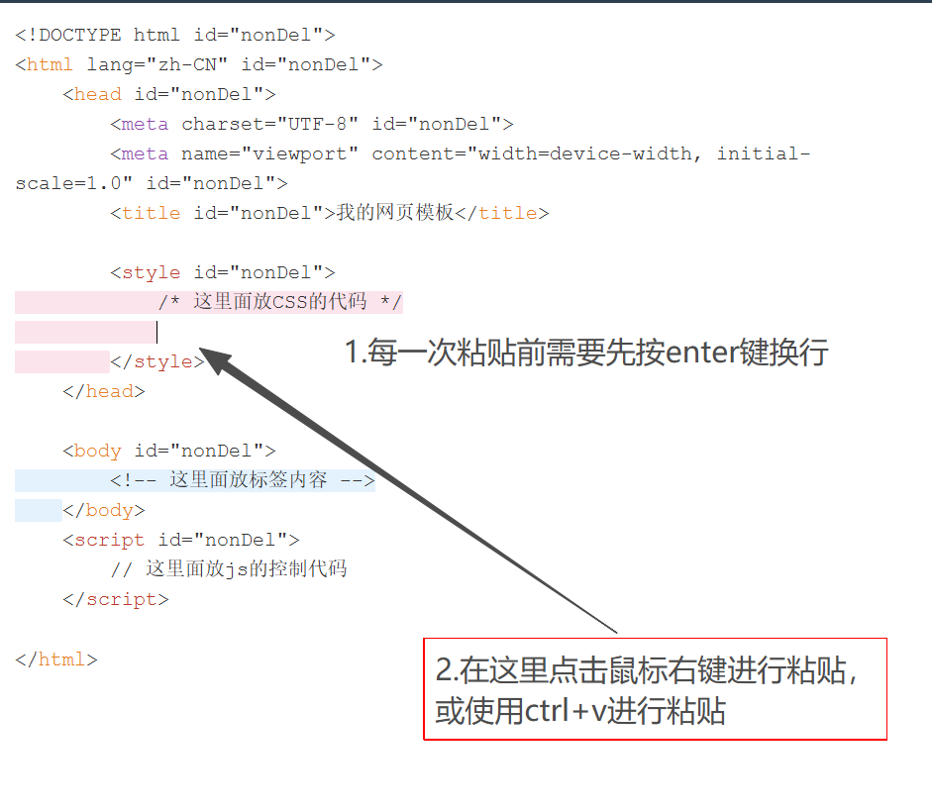
这样就可以把我们的CSS样式表的代码复制过来了，但是因为没有标签，所以我们的页面上还什么都没有，因此我们接下来需要复制body代码中的内容。
- 回到刚才标签练习的页面，在右上角点击body:
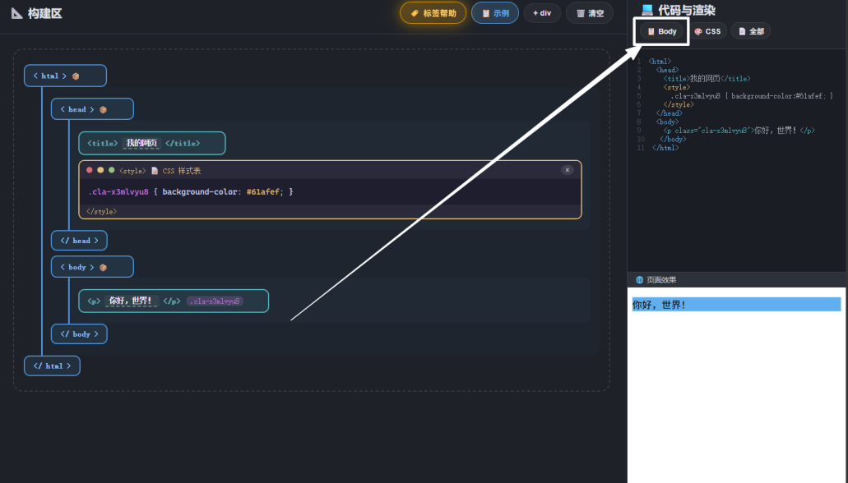

- 按照刚才同样的方法把body的内容粘贴到协作页面的body中：
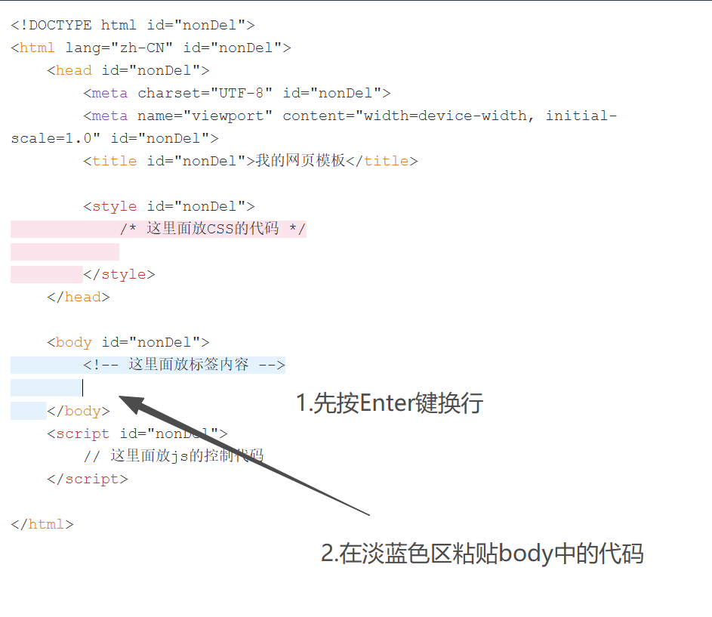
最后粘贴后的样例如下，每个同学网页制作的内容不同，下面协作界面的代码和呈现方式也不同：
